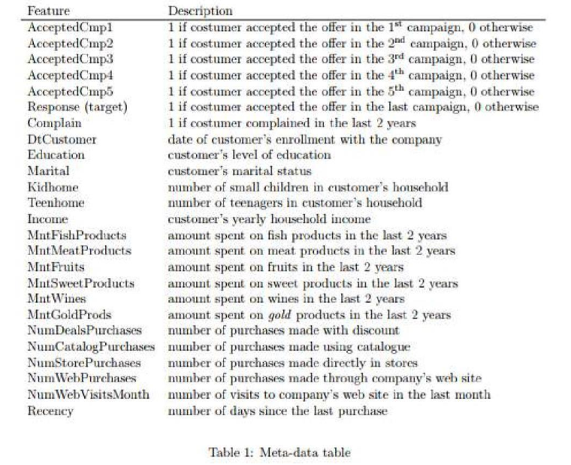

Dưới đây là giải thích chi tiết theo từng nhóm:
1. Nhóm Phản hồi Chiến dịch (Marketing Response)
Các cột này cho biết khách hàng có đồng ý với lời chào hàng trong các chiến dịch quảng cáo hay không (1 = Có, 0 = Không):
- AcceptedCmp1 đến AcceptedCmp5: Khách hàng chấp nhận ưu đãi ở chiến dịch thứ 1, 2, 3, 4, và 5.
- Response (target): Đây là biến mục tiêu. Khách hàng có chấp nhận ưu đãi ở chiến dịch gần nhất hay không.
2. Nhóm Thông tin Nhân khẩu học (Demographics)
- Complain: Khách hàng có khiếu nại trong 2 năm qua không (1 = Có).
- DtCustomer: Ngày khách hàng đăng ký (gia nhập) hệ thống của công ty.
- Education: Trình độ học vấn của khách hàng.
- Marital: Tình trạng hôn nhân.
- Kidhome: Số lượng trẻ nhỏ trong gia đình.
- Teenhome: Số lượng trẻ ở độ tuổi thiếu niên trong gia đình.
- Income: Thu nhập hộ gia đình hàng năm của khách hàng.
3. Nhóm Chi tiêu theo loại sản phẩm (Spending - Mnt)
Các cột bắt đầu bằng Mnt (viết tắt của Amount) cho biết số tiền đã chi tiêu trong 2 năm qua cho:
- MntFishProducts: Sản phẩm cá.
- MntMeatProducts: Sản phẩm thịt.
- MntFruits: Trái cây.
- MntSweetProducts: Đồ ngọt (bánh kẹo).
- MntWines: Rượu vang.
- MntGoldProds: Các sản phẩm vàng/xa xỉ.
4. Nhóm Hành vi mua sắm (Purchasing Behavior)
- NumDealsPurchases: Số lượng sản phẩm được mua có sử dụng mã giảm giá.
- NumCatalogPurchases: Số lần mua hàng qua danh mục (catalogue).
- NumStorePurchases: Số lần mua hàng trực tiếp tại cửa hàng.
- NumWebPurchases: Số lần mua hàng qua website công ty.
- NumWebVisitsMonth: Số lượt truy cập website của công ty trong tháng qua.
- Recency: Số ngày kể từ lần mua hàng cuối cùng (chỉ số này càng thấp nghĩa là khách hàng mua càng gần đây).

Bối cảnh: Cửa hàng tiện lợi
Mục tiêu: Xác định phân khúc khách hàng có giá trị kinh tế cao, khả năng phản hồi tốt với chiến dịch marketing, và phù hợp với mục tiêu kinh doanh hiện tại,
Kết quả cần có: “Nên nhắm tới nhóm khách hàng nào và vì sao”
BƯỚC 1 – XÁC ĐỊNH ĐÚNG BIẾN DÙNG ĐỂ PHÂN KHÚC
🔹 Hành vi mua sắm
- NumWebPurchases
- NumStorePurchases
- NumDealsPurchases
- NumCatalogPurchases
- NumWebVisitsMonth
- Recency
🔹 Chi tiêu
- MntWines
- MntMeatProducts
- MntFruits
- MntSweetProducts
- MntGoldProds
Phân tích EDA: hiểu dữ liệu và hành vi chung của khách hàng, từ đó lựa chọn các biến phù hợp để xây dựng mô hình phân khúc.
Cần kiểm tra:
Mức độ: 1 – Rất quan trọng 2 – Quan trọng 3 – Bổ trợ
- Các chỉ số: thu nhập trung bình, lượng tiền chi trung bình, số lần mua trung bình (1)
- Liệu thu nhập cao có nghĩa là họ sẽ mua nhiều lần hơn, chi nhiều tiền hơn? (1)
- Liệu mua nhiều lần với chi nhiều tiền có tương quan? (1)
- Khách hàng mua qua đâu là nhiều nhất ( web, catalog, store ) ? (1)
- Tỷ lệ KH khiếu nại (3)
- Phân bổ số ngày kể từ lần mua hàng cuối (2)
- Trình độ học vấn (3)
- Độ tuổi (3)
- Tỷ lệ phản hồi với các chiến dịch, chiến dịch nào có tỷ lệ phản hồi cao (1)
4 tiêu chí lựa chọn phân khúc khách hàng:
- Phản hồi tốt với các chiến dịch Marketing
- Lượng tiền chi tiêu trung bình cao
- Quy mô / số lượng KH đủ lớn
- Số lần mua nhiều
Các tiêu chí để bỏ vào train mô hình K mean
- Tổng số tiền đã chi của mỗi KH ( TotalSpending )
- Tổng số lần mua của mỗi KH ( TotalPurchases )
- Tỷ lệ phản hồi với các chiến dịch của mỗi KH ( Hiện có 6 chiến dịch, tỷ lệ là 0, 1/6, 2/6…6/6 )
Cụ thể cần làm trong các tiêu chí:
- Phản hồi tốt với các chiến dịch Marketing ( biểu đồ dành cho tất cả cluster để so sánh )
- Tỷ lệ phản hồi với 6 chiến dịch
+ % tỷ lệ phản hồi với 6 chiến dịch ( chỉ cần có ít nhất 1 lần phản hồi là được xem đã phản hồi )
+ Cụ thể tỷ lệ phản hồi với 6 chiến dịch ( mỗi chiến dịch có tỷ lệ ph là bao nhiêu )
- Lượng tiền chi tiêu ( biểu đồ dành cho tất cả cluster để so sánh )
- Lượng tiền chi tiêu trung bình
- Cụ thể lượng tiền chi tiêu cho Wines, Meat Products, Fruits, Sweet Products, Gold
- Quy mô / Số lượng KH
- Biểu đồ số lượng KH mỗi cluster
- Biểu đồ tổng thu nhập mỗi cluster
- Số lần mua
- Biểu đồ tổng số lần mua mỗi cluster
- Biểu đồ cụ thể tổng số lần mua mỗi cluster ( Catalog, Store, Web )
- Biểu đồ so sánh tỷ lệ mua online của mỗi cluster
- Biểu đồ so sánh số lượng mua sản phẩm có sài mã giảm giá của mỗi cluster

